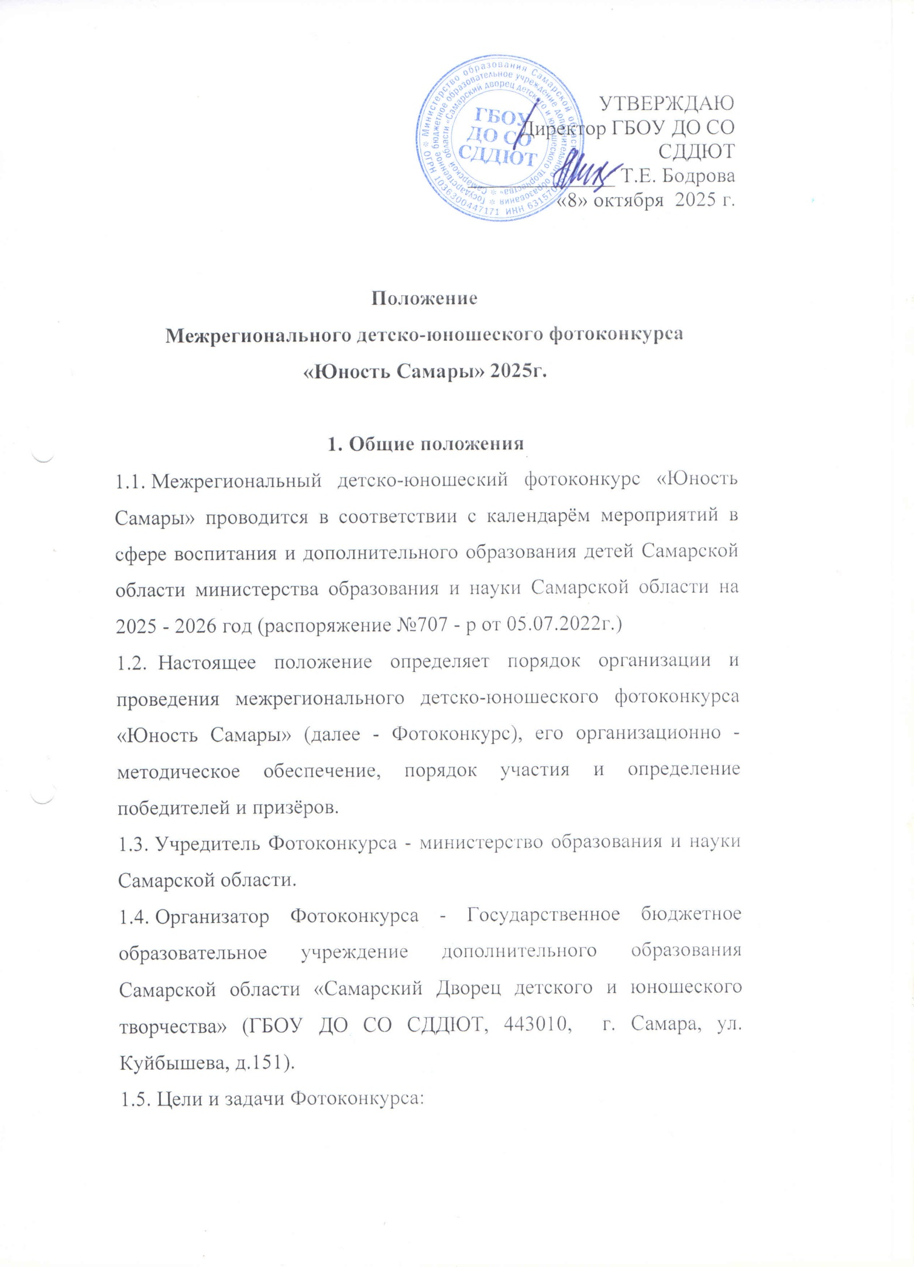
- приобщение детей, подростков и молодежи к миру прекрасного;
- популяризация фотоискусства;
- выявление и пропаганда опыта лучших фотоколлективов и индивидуальных авторов.
- Участники Фотоконкурса
  - К участию в Фотоконкурсе допускаются детско-юношеские фотоколлективы, а также отдельные авторы.
  - Возраст участников от 10 до 24 лет.
  - Работы оцениваются по следующим возрастным категориям:
10 -12 лет, 13-15 лет, 16-18 лет и 19-24 года.
- Содержание Фотоконкурса
  - Фотоконкурс проводится по трём номинациям:
- «Арт - фотография» - одиночные фотографии и серии фотографий: пейзаж, натюрморт, постановочный портрет, домашний животный мир.
- «Документальная фотография» - одиночные фотографии и серии фотографий: события, спорт, жанровая фотография (фотограф не вмешивается в происходящее), мир диких животных и птиц.
- «Друг, или подруга, или друзья» - серия фотографий (от 3 до 10 фото) с описанием.
- Порядок проведения Фотоконкурса
4.1 Для участия в Фотоконкурсе необходимо до 10 ноября 2025 года представить в оргкомитет:
- заявку в соответствии с Яндекс - формой https://forms.yandex.ru/u/68e22242f47e73aa6f78e408
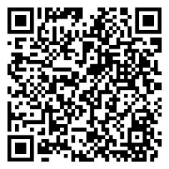
- ссылку на яндекс - диск, где выложены конкурсные материалы;
- записаться на участие в Фотоконкурсе в Навигаторе дополнительного образования Самарской области по ссылке.

4.2. Требования к конкурсным фотоработам и коллекциям фотографий. На Фотоконкурс принимаются черно-белые и цветные фотографии.
Фотографии должны соответствовать следующим требованиям: формат файла - jpg, разрешение 1000 точек по длинной стороне, цветовая модель RGB.
К фотографиям номинации «Документальная фотография», «Друг, или подруга, или друзья» могут быть применены только следующие средства корректировки в фоторедакторах: кадрирование, корректировка яркости, контраста и цветового баланса.
К фотографиям номинаций «Арт-фотография» может быть применена любая компьютерная обработка.
Коллекция работ фотоколлектива в электронном виде должна содержать фотографии не менее 4-х авторов. Минимальное количество работ в коллекции - 40, максимальное - 120.
Серия, в разделах арт и документальная фотографии, может состоять из не менее, чем 3 фотографий, объединённых по смыслу.
Каждая серия должна сопровождаться описанием в формате текстового документа.
Количество работ в серии входят в общее число фоторабот одного автора.
От одного автора принимаются не более 10 фоторабот в каждой номинации.
Организационный комитет проводит техническую экспертизу присланных работ.
Работы, ранее участвовавшие в межрегиональном детско-юношеском фотоконкурсе «Юность Самары», не принимаются.
К участию в конкурсе не допускаются фотографии рекламного или эротического содержания, пропагандирующие насилие или содержащие сцены насилия, оскорбляющие религиозные чувства верующих, а также фотографии с рамками, именами, логотипами, водяными знаками, впечатанными датами снимков.
4.3 Требования к имени файла фотографий.
Имя файла отдельных фотографий состоит из первых букв фамилии, имени и отчества, возраста и через дефис порядкового номера (01, 02, 03 и т.д.). Буквы в имени файлов только строчные латинские.
Имя файлов серии состоит из первых букв фамилии, имени и отчества, возраста, буквенного обозначения серии (s), порядкового номера серии (1 или 2) и через дефис порядкового номера фотографии в серии (01, 02, 03 и т.д.).
Пример:
Автор – Петров Виктор Иванович
Возраст – 16 лет
Подал на конкурс 3 отдельных фотографии и одну серию из трех фотографий.
Имена файлов отдельных фотографий: pvi16-01, pvi16-02, pvi16-03
Имена файлов серии: pvi16s1-01, pvi16s1-02, pvi16s1-03;
4.4 Организационный комитет формирует профессиональное жюри.
4.5. Итоги Фотоконкурса будут опубликованы на сайте ГБОУ ДО СО СДДЮТ до 30 декабря 2025 г.
4.6. Победителям и призёрам будут разосланы электронные дипломы.

5. Права и обязанности участников и организатора
5.1. Участие в конкурсе подразумевает полное ознакомление и согласие Участников с данным Положением.
5.2. Публикуя фотографию для участия в конкурсе, Участник:
− подтверждает, что все авторские права на размещённую им фотографию принадлежат исключительно ему и использование этой фотографии при проведении конкурса не нарушает имущественных и/или неимущественных прав третьих лиц;
− даёт согласие на опубликование данной фотографии на сайтах по выбору организаторов, с возможностью публикации в печатных тематических изданиях;
− обязуется содействовать в разрешении претензий третьих лиц, в случае предъявления таких претензий к Организаторам конкурса в связи с опубликованием фотографии и в полном объёме возместить все убытки, в случае выявления факта нарушения авторских прав;
− обязуется выступить в суде в качестве третьего лица на стороне ответчика, в случае предъявления к Организатору конкурса третьими лицами иска, связанного с использованием опубликованной фотографии.

6. Награждение
6.1. В индивидуальном зачёте по трём номинациям и четырём возрастным категориям определяется победитель (1 место) и призёры (2, 3 места).
6.2. Победители (1 места) награждаются дипломами министерства образования и науки Самарской области.
6.3. Призёры (2, 3 места и спец. дипломы) награждаются дипломами организатора.

7. Координаторы Фотоконкурса
- Палий Наталья Николаевна, член Союза фотохудожников России, педагог дополнительного образования ГБОУ ДО СО СДДЮТ
- Чебурашкина Юлия Александровна, методист Центра развития детской и юношеской журналистики, кино, фото и медиасферы Самарской области, педагог дополнительного образования ГБОУ ДО СО СДДЮТ
- mail: JuliyaAV@yandex.ru
ГБОУ ДО СО «Самарский Дворец детского и юношеского творчества» г.Самара, ул. Куйбышева, 151.(846) 333-55-60, 332-07-51, (доб. 214)
- Жюри
Председатель жюри:
- Владимир Привалов - член Союза фотохудожников России, член Фотообъединения Самарского областного отделения Союза журналистов России, кандидат технических наук, фотопутешественник, победитель и призёр Международных, Всероссийских фотоконкурсов.
Жюри:
- Николай Федорин - член Союза фотохудожников России, член Фотообъединения Самарского областного отделения Союза журналистов России, победитель и призёр Международных, Всероссийских фотоконкурсов.
- Ксения Симакова - член Союза фотохудожников России, Участница более 50 выставок в Европе и России, победитель Международных и Всероссийских фотоконкурсов.

